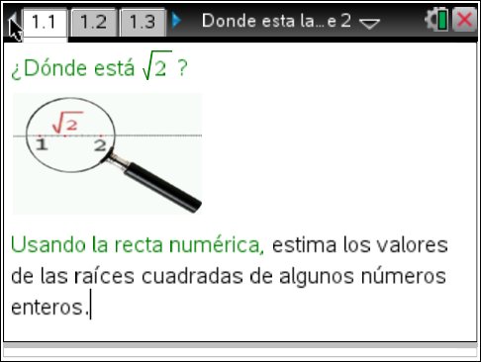**Objetivos Matemáticos:**

**Tips:**

* Asegúrese que el tamaño de fuente de la calculadora este en mediano.

**Habilidades con la Tecnología TI-Nspire CX:**

* Descargar un documento TI-Nspire
* Abrir un documento
* Moverse entre las paginas
* Tomar y arrastrar un punto
* Los estudiantes usaran números racionales para aproximarse a números irracionales.
* Usaran la recta numérica para estimar el valor de las raíces cuadradas
* Usaran aproximaciones de números irracionales para localizarlos en una recta numérica y estimar el valor de las expresiones.
* Usar herramientas apropiadas estratégicamente.

**Vocabulario:**

* Números racionales e irracionales
* Aproximación decimal

**Sobre la lección:**

* Esta lección involucra valores estimados de dos números irracionales usando la recta numérica con una escala creciente de aproximación.
* Como resultado los estudiantes podrán:
  + Estimar las raíces cuadradas en los valores de un número.
  + Encontrar el límite superior e inferior de números irracionales
  + Explicar cómo encontrar mejores aproximaciones y de mejor forma, un

valor desconocido.

**Archivos para la lección:**

* Actividad_TI-NspireCX_Donde_Esta_la_Raiz_de_2_Hoja_del_profesor_Secundaria.pdf
* Actividad_TI-NspireCX_Donde_Esta_la_Raiz_de_2_Preguntas_Secundaria.pdf
* Actividad_TI-NspireCX_Donde_Esta_la_Raiz_de_2_Secundaria.tns

[**TI-Nspire Cx Navigator**](http://education.ti.com/calculators/products/LATINOAMERICA/navigator/)

* Enviar un archivo
* Uso de Captura de Pantalla para examinar a los estudiantes y su comprensión de la lección
* Uso de Presentación en Vivo para demostrar y promover que los estudiantes compartan su pensamiento
* Usar la versión de profesor para revisar los documentos del estudiante.
* Uso de [Encuesta Rápida](http://www.youtube.com/watch?v=rP-o4vgFvZY) para evaluar la comprensión de los estudiantes.

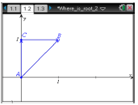**Vaya a la página 1.2**

1.- Un triángulo isósceles . Si AC = BC = 1, ¿Cuál es la exacta longitud de AB? Explica cómo encontraste este valor

**Respuesta:** usando el Teorema de Pitágoras, la respuesta es:



2.- Si se va a trazar el segmento AB en el lado positivo de la recta numérica, manteniendo el punto A en el origen, ¿cuáles son los dos números enteros consecutivos entre los que el punto B aterrizará en la recta numérica? ¿Por qué?

**Respuesta:** el punto B estará a la distancia de , del origen porque la longitud de AB es la misma durante la rotación. Desde, después  está entre 1 y 2.

**Oportunidad para usar el TI-Nspire CX Navigator**: Encuesta Rápida.

Ver Nota 1 al final de la lección.

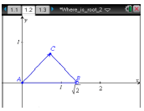

3.- Mueve el punto B al eje de las X para verificar tu predicción. ¿Cuál es el menor y el mayor de los límites enteros para las coordenadas del punto B? Explica tus observaciones.

**Respuesta:** el punto B tiene una  y está localizado entre 1 y 2 en la recta numérica. Esta mas cercado al 1 que al 2.

4.- ¿Cómo puedes hacer una mejor aproximación para la coordenada del punto B?

**Respuesta:** si podemos aumentar la precisión de la recta numérica para ver marcas más pequeñas, podemos hacer una mejor aproximación.

|  |
| --- |
| **Recomendación para el Profesor:** anime a sus estudiantes a compartir sus ideas sobre la estimación. Ayude a los estudiantes para desarrollar una idea de aproximación de un punto y qué haría esto en la recta numérica. |

**Vaya a la página 1.3**

La pagina 1.3 muestra el valor de la escala que determina la precisión con la que estás leyendo los números en la recta numérica. El valor de la escala es igual al número de dígitos después del punto decimal que puedes determinar en un número graficado en la recta numérica.

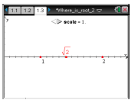5.- Cuando la escala es igual a 1, ¿cuál es la división más pequeña del número? Usando este número, encuentro los límites menores y mayores más cercanos con la precisión dada.

**Respuesta**: la división más pequeña es 0.1. Los límites más cercanos inferiores y superiores de  con precisión 0.1 son 1.4 y 1.5.

6.- Completa la segunda línea de la tabla de abajo con la respuesta de la pregunta 5. Siguiendo el ejemplo dado en la primera línea, asegúrate de incluir:

* + La escala de valor y el tamaño de la división más pequeña de la recta numérica.
  + El límite mayor y menor de de acuerdo con la precisión de la recta numérica
  + El compuesto de desigualdad de
  + La distancia entre el límite superior y menor.

**Respuesta:** mostrada en la tabla de la pregunta #8.

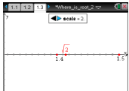

7.- Haz clic en la flecha de la derecha para cambiar la escala de valor a 2. ¿Cuál es la división menor para la recta numérica en este caso? ¿Puedes hacer una mejor aproximación de usando la recta numérica? ¿Por qué?

**Respuesta:** esta recta numérica tiene la división más pequeña en 0.01. Podemos hacer una mejor aproximación porque podemos determinar los límites con una precisión de 0.01.

8.- Completa las casillas faltantes en la tabla. Haz clic en la fleche de la derecha para cambiar la escala.

**Respuesta:**

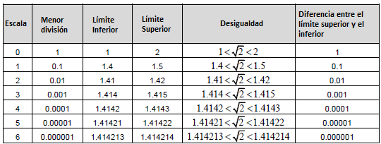

**Oportunidad para usar el TI-Nspire CX Navigator**: Presentación en Vivo

Ver nota 2 al final de la actividad.

|  |
| --- |
| **Recomendación para el Profesor:** demuéstrele a los estudiantes que pueden aproximar un número en la recta numérica con una precisión igual a la escala de la recta. Al mismo tiempo, la precisión de la recta es igual al tamaño de la división más pequeña. Completando la tabla, ellos podrán notar que la posición de la aproximación es igual a la diferencia entre el límite superior e inferior que podemos encontrar. |

9.- Como la precisión de la escala aumenta, ¿qué pasa con el límite inferior de ? ¿Y el límite superior de ? ¿En la distancia de los límites? Justifica tus respuestas.

**Respuesta:** como la precisión incrementa, el límite inferior de  incrementa y el límite superior de  decrece. La distancia entre los límites se hace más pequeña y es igual a la más pequeña división de la recta numérica. Esto pasa por que los límites se acercan más y más a 

10.- Guarda la mejor aproximación para . Basado en tu información, ¿cuál es la precisión de tu aproximación? ¿Por qué?

**Respuesta:** las respuestas de los estudiantes pueden variar. Algunos seleccionarán el límite más pequeño 1.414213 o el límite superior 1.414214. Algunos tratarán de estimar la localización de la raíz cuadrada de 2 entre dos límites, entonces la respuesta seria 1.4142136.

**Oportunidad para usar el TI-Nspire CX Navigator**: Encuesta Rápida

Ver nota 3 al final de la actividad.

11.- ¿Observas algún patrón en la aproximación del decimal de ?

**Respuesta:** no se observa ningún patrón en la aproximación decimal de 

|  |
| --- |
| **Recomendación para el Profesor:** este es un buen lugar para discutir con los estudiantes que los números racionales e irracionales pueden tener un número infinito de decimales. Si un número es irracional los decimales no tienen un patrón. Con precisión de 0.000001 en la escala, no podemos decir que  tenga o no un patrón. La siguiente discusión introduce a los estudiantes la idea de que sólo podemos usar pruebas para determinar si el número es irracional. La primera prueba es atribuida a los antiguos griegos, y varias pruebas se desarrollaron desde entonces. Realicen investigaciones en internet sobre . |

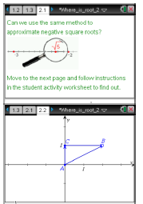**Vaya a la página 2.1, lea las instrucciones y luego muévase a la página 2.2.**



**12.-** Dado el siguiente triangulo , donde AC = 1 y BC = 2, ¿cuál es la longitud exacta de AB? Explica como encontraste el valor.

**Respuesta:** usando el Teorema de Pitágoras, la respuesta es:



13.- ¿Cuál es la coordenada del punto B si se traza en la recta numérica una distancia AB a la derecha del origen? ¿Cuáles son dos números enteros consecutivos entre los que el punto B aterrizará en la recta numérica? ¿Por qué?

**Respuesta:** el punto B estará a una distancia de  del origen por que la longitud de AB permanece durante la rotación, como  , luego  está entre 2 y 3.

**Oportunidad para usar el TI-Nspire CX Navigator**: Encuesta Rápida

Ver nota 1 al final de la lección.

|  |
| --- |
| **Recomendación para el Profesor:** para explicar los límites superiores e inferiores de la raíz cuadrada de dos, los estudiantes deberán comparar los cuadrados de los números. Este es un método matemático importante para comparar radicales que están basados en a2<b2<c2 para números positivos a, b y c; luego a<b<c. |

14.- Mueve el punto B al lado positivo de las X para verificar tu predicción. Registra la desigualdad compuesta en este caso.

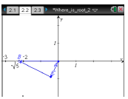**Respuesta:** 2<<3

15.- ¿Cuál es la coordenada del punto B si se traza en la recta numérica a una distancia AB hacia la izquierda del origen? ¿Cuáles son los dos números enteros consecutivos entre los que el punto B aterriza en la recta numérica? ¿Por qué?

**Respuesta:** la coordenada es  porque la distancia es la misma pero los puntos están ahora graficados en la dirección opuesta. El punto deberá estar entre -3 y -2, desde -3 está más lejos del origen que  y -2 está más cerca del origen que 

|  |
| --- |
| **Recomendación para el Profesor:** las desigualdades negativas son un concepto algo difícil para los estudiantes. Refuerce la idea que los números a la izquierda son más pequeños que los números a la derecha de la recta numérica. Esto puede ayudar a los estudiantes a desarrollar compuestos desiguales correctos. |

16.- Mueve el punto B al lado negativo de las X para verificar tu predicción. Registra la desigualdad compuesta en este caso.

**Respuesta:** 

17.- ¿Qué queda igual y qué es diferente sobre la localización del punto B en estos dos casos?

**Respuesta:** la distancia del origen al punto B es la misma, . Sin embargo las coordenadas X son opuestas. Cuando el punto B está en el lado positivo de la recta numérica, la coordenada X es  y cuando el punto B está en la parte negativa de la recta numérica la coordenada de X es 

18.- Completa la primera línea de la tabla de abajo. ¿Cómo puedes hacer una mejor aproximación para las coordenadas del punto B?

**Respuesta:** si podemos incrementar la precisión de la recta numérica para ver marcas más pequeñas, podemos hacer mejores aproximaciones.

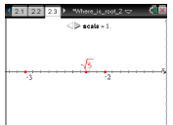

**Vaya a la página 2.3**

19.- Completa la tabla aumentando el valor de la escala. Haz clic en la flecha de la derecha para cambiar la escala.

**Respuesta:**

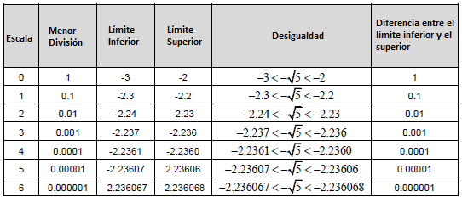

|  |
| --- |
| **Oportunidad para usar el TI-Nspire CX Navigator**: Presentación en vivo.  Ver Nota 2 al final de la actividad. |

20.- Así como aumenta la escala, ¿qué pasa con el límite inferior de ? ¿Y con el límite superior de? ¿Y con la distancia entre los límites? Justifica tus respuestas.

**Respuesta:** como la precisión incrementa, el límite inferior de  incrementa y el límite superior de decrece. La distancia entre los límites se hace menor y es igual a la división menor a la recta numérica. Esto pasa porque los valores se acercan más y más a 

21.- Registra la mejor aproximación para  basado en tu información. ¿Cuál es la precisión de tu aproximación? ¿Por qué?

**Respuesta:** las respuestas pueden variar. Algunos estudiantes seleccionarán el límite inferior, -2.236067, o el límite superior -2.236068. Como el valor de  está más cerca de -2.236068, es más fácil elegirlo.

22.- ¿Observas algún patrón en el decimal de la aproximación de ?

**Respuesta:** no se observa ningún patrón de 

**Resumen:**

Cuando se complete la actividad los estudiantes deberán contar con las siguientes herramientas:

* Usar la recta numérica para aproximarse a números irracionales con diferente precisión.
* Escribir compuestos desiguales mostrando números irracionales y proximidades por números racionales.
* Desarrollar métodos por aproximación y comparando números irracionales.

**TI-Nspire CX Navigator:**

**Nota 1, Encuesta Rápida:** recolectar las respuestas de los estudiantes con preguntas usando la Encuesta Rápida

**Nota 2, Presentación en Vivo:** usar Presentación en Vivo para que los estudiantes demuestren y expliquen cómo determinaron precisamente las aproximaciones racionales por medio de números irracionales usando la recta numérica.

***